Զորյան ինստիտուտի` Հայոց ցեղասպանության բանավոր պատմության հավաքածուն այժմ հասանելի է Զորյան ինստիտուտի եւ Հայաստանի ամերիկյան համալսարանի Բանավոր պատմության կենտրոնում
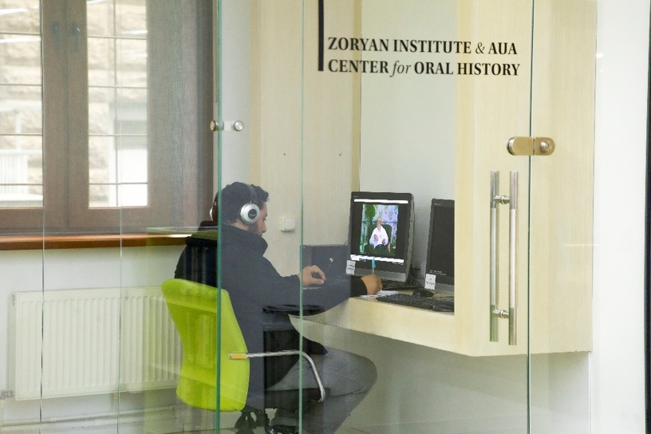
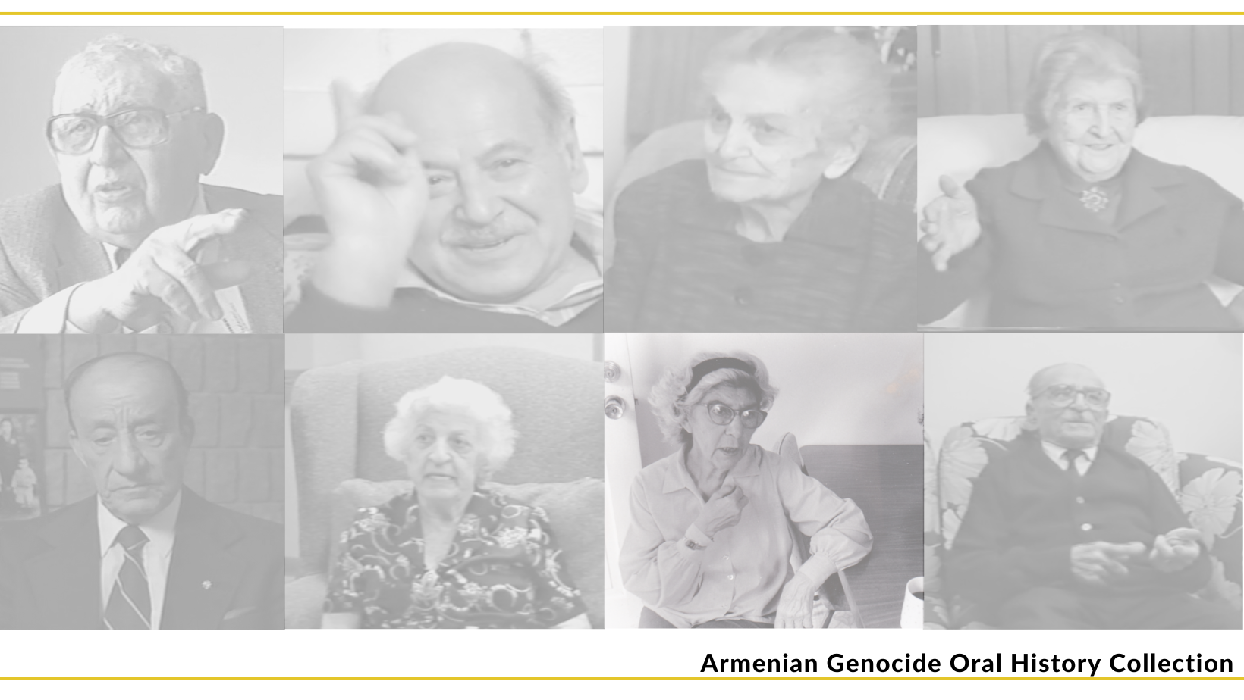
14 ապրիլի, 2023 թ․։ Հայոց ցեղասպանության բանավոր պատմության հավաքածուն, որը Զորյան ինստիտուտի ամենահին եւ մշտապես արդիականցվող նախագծերից մեկն է, փոխանցվել է ՀԲԸՄ Փափազյան գրադարանում գտնվող Զորյան ինստիտուտ – Հայաստանի ամերիկյան համալսարանի (ՀԱՀ) Բանավոր պատմության կենտրոնին: Ժողովածուն ներառում է Հայոց ցեղասպանությունը վերապրած հայերի ավելի քան 750 հարցազրույց, որոնք այժմ հասանելի են ինչպես ՀԱՀ-ի, այնպես էլ Երևանում գործող կամ Երեւան այցելած ուսանողների, դասախոսների, հետազոտողների եւ գիտնականների համար:
Զորյան ինստիտուտը 2018 թվականին համաձայնության հուշագիր է ստորագրել ՀԱՀ-ի հետ «Զորյան ինստիտուտ-ՀԱՀ Բանավոր պատմության կենտրոն» հիմնելու վերաբերյալ՝ ինստիտուտի Հայոց ցեղասպանության բանավոր պատմության ժողովածուի հարցազրույցները տառադարձելու, թարգմանելու եւ անգլերեն ենթավերնագրեր ավելացնելու նպատակով։
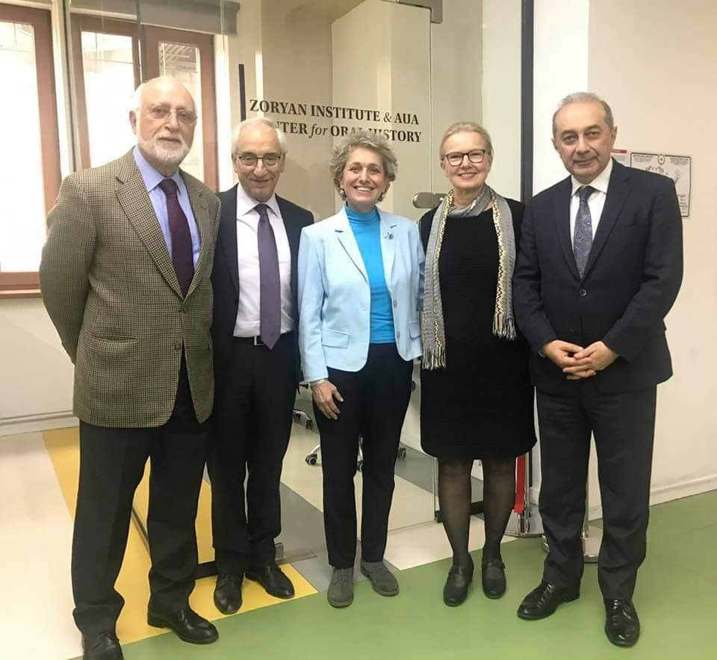
ՀԲԸՄ Փափազյան գրադարանի տնօրեն Սաթենիկ Ավագյանը կենտրոնի գործունեության համակարգման գործում մեծ դեր է ունեցել հիմնադրման օրվանից ի վեր: Հարցին, թե ինչ նշանակություն ունի ՀԱՀ-ում Հայոց ցեղասպանության բանավոր պատմության հավաքածուն, վերջինս ասաց.
«Որպես կենտրոնի զարգացման թիմի անդամ, ես շատ ոգևորված եմ, քանզի կարծում եմ, որ կենտրոնը եւ այս հավաքածուն հսկայական ազդեցություն են ունենալու ՀԱՀ ուսանողների եւ հետազոտողների գիտական եւ հետազոտական աշխատանքների վրա: Ես հպարտ եմ զգում, որ իմ ներդրում ունեմ այս կենտրոնի ստեղծման գործում եւ անհամբեր սպասում եմ տեսնելու այն աշխատանքն ու հետազոտությունը, որը ծնունդ է առնելու հարցազրույցների այս հավաքածուից»։

ՀԱՀ-ի ակադեմիական աջակցության հարցերով պատասխանատու գրադարանավար Արազ Մարգոսյան, ով նաեւ Զորյան ինստիտուտ-ՀԱՀ Բանավոր պատմության կենտրոնի կառավարման եւ աշխատանքների համակարգման պատասխանատուն է, նշում է.
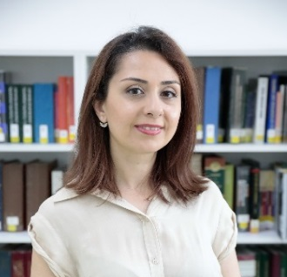
«Զորյան ինստիտուտի՝ Հայոց ցեղասպանության բանավոր պատմությունները եզակի եւ անհատական մարդկային հոգիների հիշողություններ ու վկայություններ են, ովքեր ականատես են եղել եւ վերապրել են Հայոց ցեղասպանության վայրագությունները: «Զորյան ինստիտուտի եւ ՀԱՀ բանավոր պատմության կենտրոնի» համար մեծ պատիվ եւ պատասխանատվություն է ստանձնել այս վկայությունների պահպանության, ժողովածուի տառադարձման ու թարգմանության աշխատանքների վերահսկման եւ Հայաստանում դրանց հասանելիության համակարգման գործը»:

Զորյան ինստիտուտը Հայոց ցեղասպանության բանավոր պատմության նախագիծը մեկնարկել է 1983 թվականին, երբ ակնհայտ դարձավ, որ ժամանակի հետ նոսրանում է Հայոց ցեղասպանությունը վերապրածների շարքերը։ Այժմ այն իր տեսակի մեջ ամենամեծ տեսալսողական հավաքածուն է:
Տարիների ընթացքում բազմիցս վերահաստատվել է այն իրողությունը, որ սույն հավաքածուն շատ արժեքավոր ռեսուրս է հետազոտողների, գիտնականների եւ կինոգործիչների համար՝ հաշվի առնելով այն գիտական մոտեցումը, որն օգտագործվել է հարցազրույցի վարման եւ տեսանկարահանման ընթացքում։ Մշակվել է 90 հարցից բաղկացած հատուկ հարցաշար, որը ներկայացվել է չորս ընդհանուր խորագրի ներքո՝ քաղաքային/գյուղական կյանքը հայրենիքում, կոտորած եւ տեղահանություն հայրենիքից, որպես ներգաղթյալ ունեցած փորձառությունները, վերաբերմունք եւ մեկնաբանություն:
Այս հարցաշարը մանրաքնին մշակվել է տարբեր մասնագետների կողմից, այդ թվում՝ մարդաբանների, սոցիոլոգների եւ հոգեբանների: Այս հարցաթերթիկները ոչ միայն կոչված էին բացահայտելու Ցեղասպանության վերաբերյալ տեղեկատվություն, այլ նաեւ մանրամասներ եւ արժեքավոր պատումներ ներկայացնելու Ցեղասպանությանը նախորդած հայ ժողովրդի կյանքի եւ գործունելության մասին։
«Հայաստանի Զորյան ինստիտուտ» հետազոտությունների եւ զարգացման միջազգային հիմնադրամի գործադիր տնօրեն Մարի Հովհաննիսյանը խոսել է այն կարեւորագույն նշանակաության մասին, որը այս հավաքածուն ունի հետազոտողների համար․
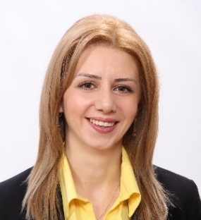
«Ինքս՝ որպես հետազոտող, աներեւակայելի արժեքավոր եմ համարում Զորյան ինստիտուտի Հայոց ցեղասպանության բանավոր պատմության ժողովածուն: Հետազոտության մեջ սկզբնաղբյուրային նշանակության վկայությունների օգտագործումը նպաստում է տարբեր տեսակետների եւ հայեցակարգերի ձեւավորմանը, որոնք լրացնում են փաստագրված պատմության բացերը: Հավաքածուի մանրամասն ներկայացված քարտացուցակի շնորհիվ հնարավոր է լսել այս վկայությունները, առանձնացնել որեւէ շրջանի մարդկանց պատմությունները, ապա մեկտեղելով ընդհանրական իրողությունները որոշակի պատկերացում կազմել տվյալ շրջանի մասին։ Ուրախ եմ, որ Զորյան ինստիտուտի եւ ՀԱՀ-ի համատեղ ջանքերով մենք կարող ենք այս հարցազրույցները հասանելի դարձնել աշխարհի հետազոտողներին»։

Բացի իր ակադեմիական արժեքից, հավաքածուի տեսողական բաղադրիչը տարիների ընթացքում գրավել է նաև մի շարք կինոգործիչների ուշադրությունը: Զորյան ինստիտուտի հարցազրույցները Հայոց ցեղասպանությունը վերապրածների հետ երկու լիամետրաժ ֆիլմերի ոգեշնչման աղբյուր եւ ստեղծման հիմք են հանդիսացել: Կինոռեժիսոր Թեոդոր Բողոսյանի 1988 թվականի՝ Ամերիկայի հանրային հեռարձակման հիթ դարձած «Հայկական ճանապարհորդություն» ֆիլմը վկայակոչում է Մարիամ Դևիսի հարցազրույցը, որը ժողովածուի համար արված առաջին հարցազրույցը է։ «Բարս Մեդիան» ներկայացնող ռեծիսոր Իննա Սահակյանի բազմաթիվ մրցանակների արժանացած «Արշալույսի լուսաբացը» անիմացիոն վավերագրական ֆիլմը հիմնված է Հայոց ցեղասպանությունը վերապրած Ավրորա Մարդիգանյանի հետ Զորյան ինստիտուտի կատարած հարցազրույցի վրա։
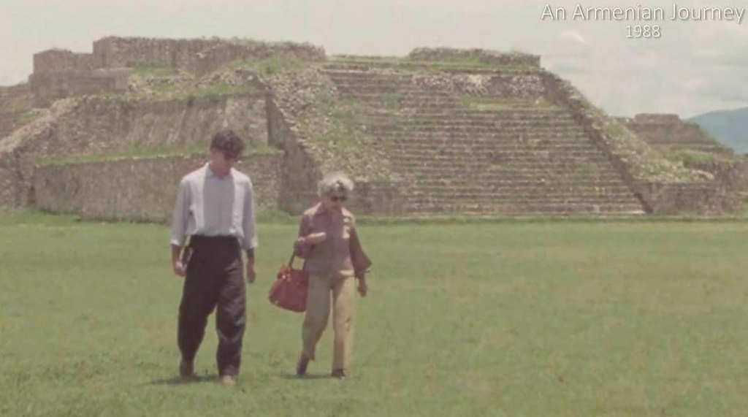
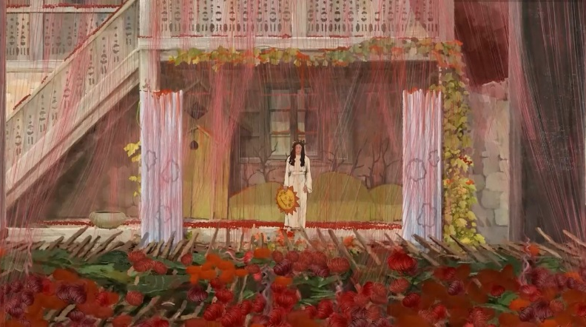

Զորյան ինստիտուտ-ՀԱՀ Բանավոր պատմության կենտրոնում կատարվող աշխատանքների շրջանակում ՀԱՀ ուսանողներին է վստահվել նաեւ Արցախյան 44-օրյա պատերազմի բանավոր պատմության ծրագրի շրջանակներում իրականացվող հարցազրույցների տառադարձման եւ թարգմանության աշխատանքները։ Այս դեպքում եւս նպատակը նույնն է՝ թարգմանել հարցազրույցները անգլերեն եւ հասանելի դարձնել դրանք աշխարհի գիտնականներին եւ հետազոտողներին:
Զորյան ինստիտուտի՝ Հայոց ցեղասպանության բանավոր պատմության ժողովածուի եւ Զորյան ինստիտուտ-ՀԱՀ Բանավոր պատմության կենտրոնում իրականացվող աշխատանքների մասին լրացուցիչ տեղեկությունների համար այցելեք https://zoryaninstitute.org/the-armenian-genocide-oral-history-collection/: և https://library.aua.am/ziauaoh/:
Զորյան ինստիտուտը շահույթ չհետապնդող կազմակերպություն է, որը ծառայում է կրթաթոշակների եւ հանրային իրազեկման գործին` կապված մարդու իրավունքների, ցեղասպանության և սփյուռք-հայրենիք հարաբերությունների խնդիրների հետ: Աշխատանքներն իրականացվում են գիտնականների եւ մասնագետների համակարգված շարունակական ջանքերի շնորհիվ՝ օգտագործելով համեմատական եւ միջգիտակարգային մոտեցում եւ ակադեմիական բարձրագույն չափանիշներին:
Հայաստանի Ամերիկյան Համալսարանը (ՀԱՀ) հիմնադրվել է 1991 թվականին։ Այն մասնավոր, անկախ համալսարան է՝ կցված Կալիֆորնիայի համալսարանին եւ հավատարմագրված Միացյալ Նահանգների WASC ավագ քոլեջի եւ համալսարանական հանձնաժողովի կողմից: ՀԱՀ-ը տեղացի եւ միջազգային ուսանողներին առաջարկում է արևմտյան ոճի բարձրակարգ կրթություն բակալավրիատի, մագիստրատուրայի եւ վերապատրաստման ծրագրերի միջոցով, խթանում է հետազոտությունն ու նորարարությունը, խրախուսում է քաղաքացիական ներգրավվածությունը եւ համայնքային ծառայությունը, խթանում ժողովրդավարական արժեքները:

